网上看到很多git教程，没有一个通俗易懂的。话说我以前用git是别人帮我配置好的，后来用自己电脑配置，研究了一下，还是挺顺利的。

开讲：

一、配置前必备：

1. 百度一下”git“然后下载安装（区分32bit、64bit），傻瓜式安装，一直点”下一步“（当然，自己可以选git安装路径）；

2. 下个tortoiseGit，也就是传说中的小乌龟​，安装同上；

3. github注册个号（用户名自己起，最后自己的地址就是<https://github.com/>+用户名，比如老夫的地址是<https://github.com/PrickerHub>，当然，这是我小号- -），url：<https://github.com/>；

二、配置

1. 配置小乌龟+git，找到小乌龟的setting，按如图配置

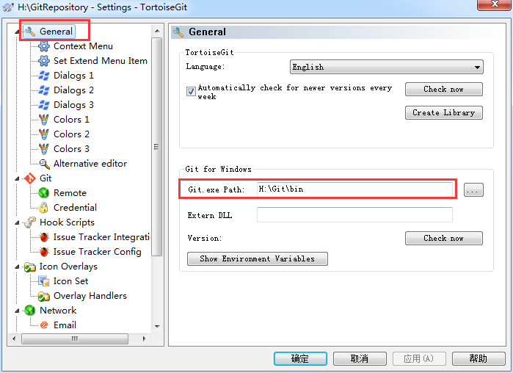

2.配置完后，在任意文件夹下面右键会看到如图所示，其中git bash相当于windows的cmd，git gui是一个简易的git可视化界面（用的不多）：

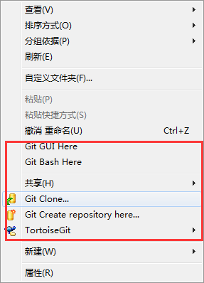

点击git Create repository here，创建本地仓库，比如我在h:\learnGit下面创建一个本地仓库

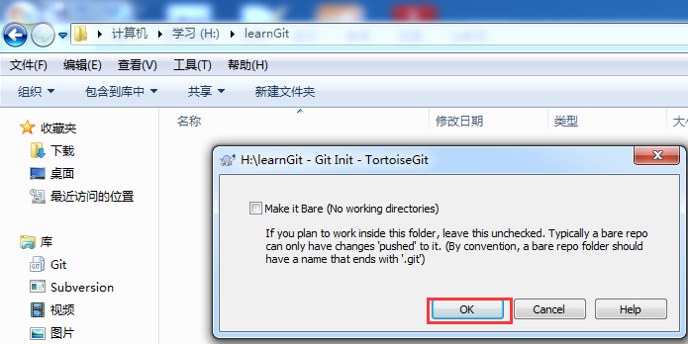

3. 在github上建立远程仓库，并添加本机SSH

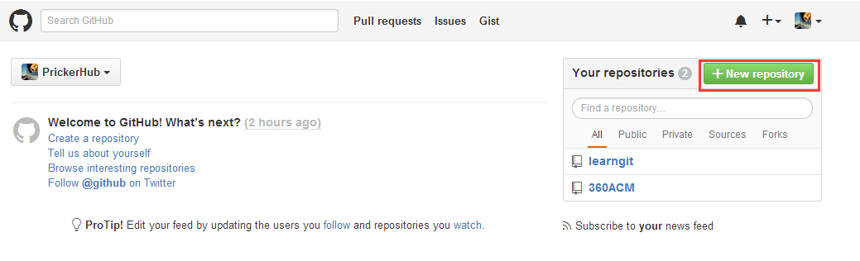

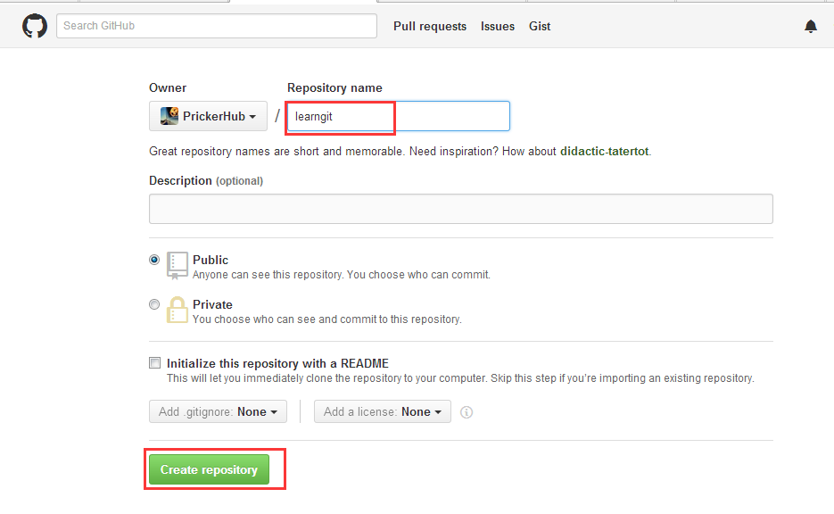

完了点copy SSH

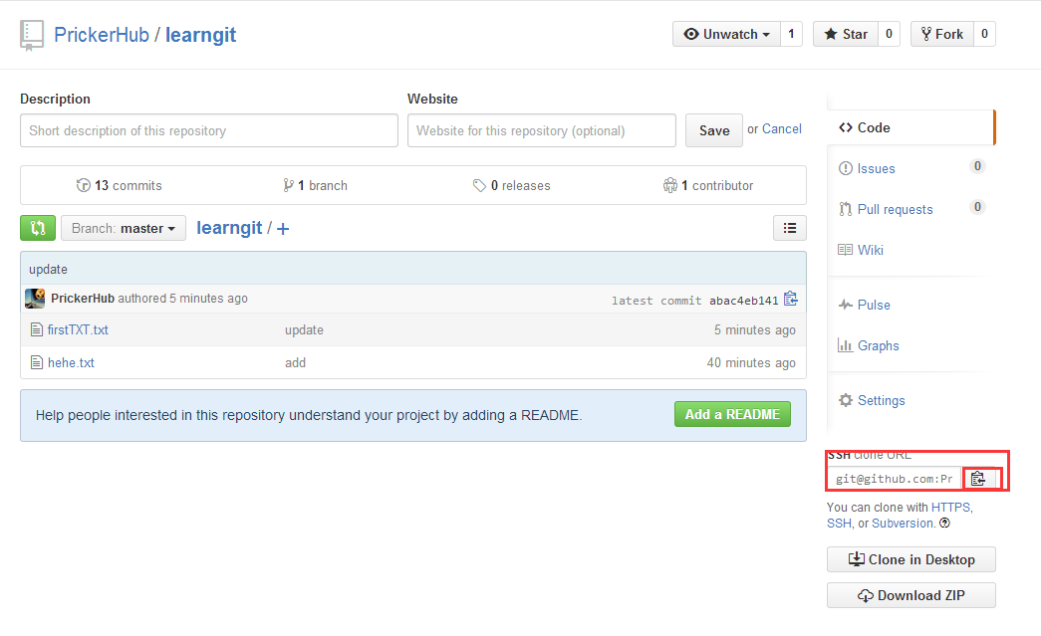

打开小乌龟的，鼠标在红色区域来回动，把生成的ssh key复制下来，

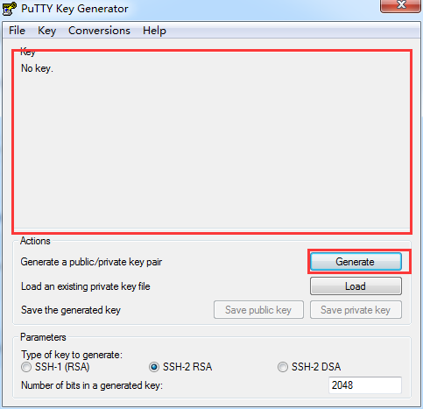

在github里添加ssh key（ssh key就相当于一个唯一识别你的机子的密码，通过这个key，让你可以把本机代码提交到github远程仓库）

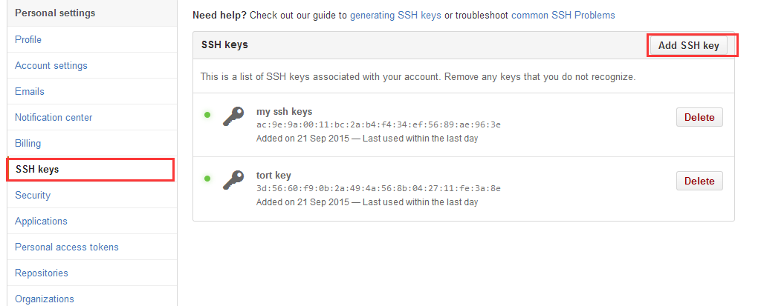

4. 本地代码提交到github

随便建个txt，然后右键，点commit到本地

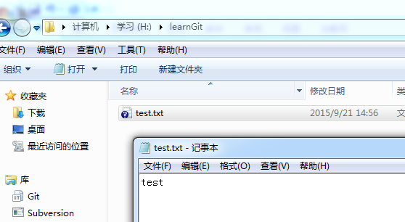

然后push到github

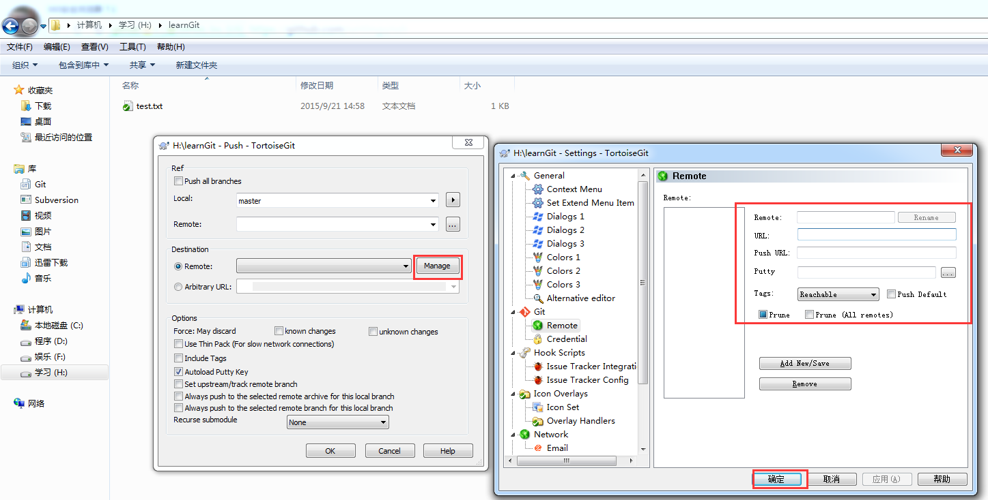

Putty是前面小乌龟生成的，后缀为ppk的文件

还可以从github pull代码到本地。

下面讲eclipseGit，右键项目：

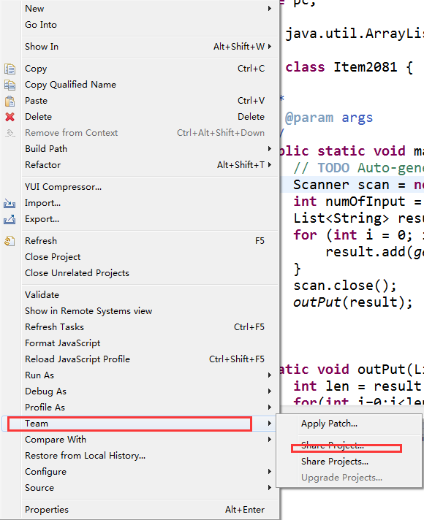

创建本地仓库：

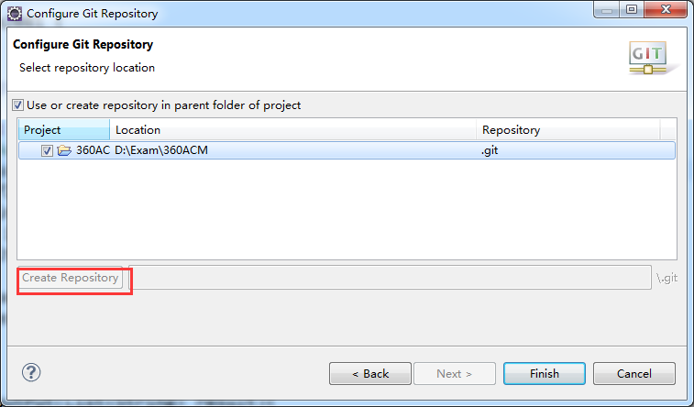

Commit 并且push

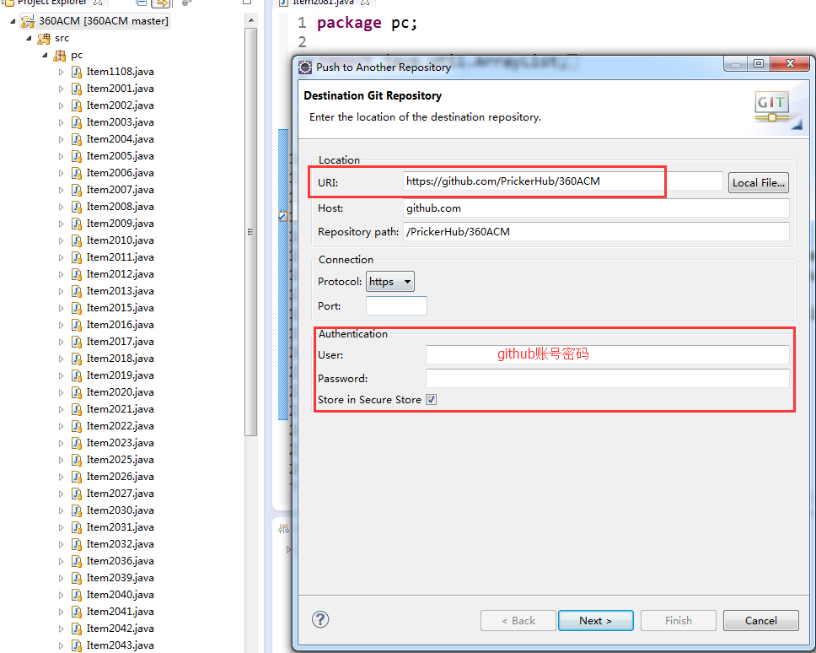

如此就通过eclipse提交代码到github了。

也可以从github拉代码到本地：

